Galerie La Ferronnerie
Brigitte Négrier
40, rue de la Folie-Méricourt
F-75011 Paris +33 (0)1 78 01 13 13
www.galerielaferronnerie.fr
mardi à vendredi : 14h-19h, samedi : 13h-19h
brigitte.negrier@club.fr

Benjamin Nachtwey Clémence Périgon

Sous les frondaisons
peinture, photographie, vidéo

vernissage le 26 janvier 2013 de 15H à 20h
exposition du 26 janvier au 25 février 2013

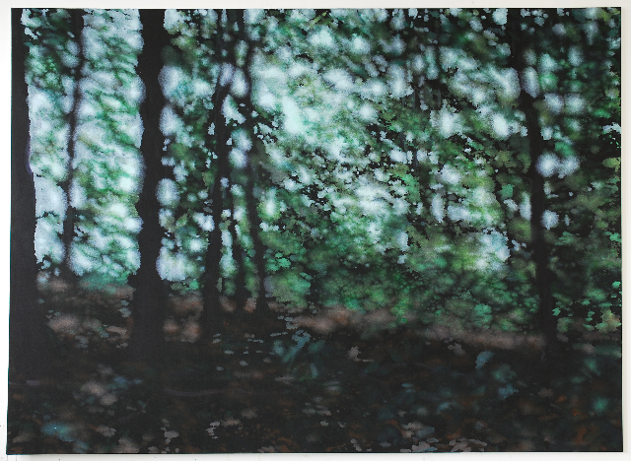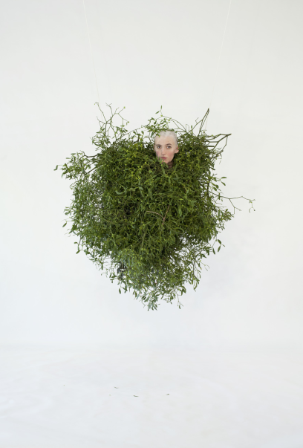

Benjamin Nachtwey, Dötlingen Wald, 2010 Clémence Périgon, sans titre (gui), 2008
acrylique sur toile, 160 x 220 cm inkjet print, 160 x 108 cm, n° 1/3

Sous les frondaisons

Clémence Périgon (née en 1978 à Tours, France) présente un ensemble de travaux récents :
une vidéoperformance (Mirador), une photographie (Sans titre (gui)). une animation (Cycle)
et plusieurs dessins.

La confrontation de ces différents moyens d’expression vient renforcer et renouveler le regard que
l’on porte sur les êtres hybrides qui caractérisent l’univers de l’artiste. Ces êtres adoptent le plus
souvent des stratégies de camouflage et de disparition. S’ils réapparaissent d’une vidéo à l’autre
ou d’un dessin à l’autre, ils résistent à tout effet de narration et de psychologie. Comme le montre
l’animation Cycle – technique expérimentée pour la première fois par l’artiste à partir du dessin –
leur mode d’existence est celui de la rupture, du hiatus ou de la syncope.

« D’un trait noir fin et régulier, parfois tremblé et mal assuré, les dessins figurent un peuple d’êtres étranges, dont l’apparence autant que les postures posent d’abord un problème de langage : face à eux, le « quoi », le « qui » et le « comment » se chargent d’incertitudes. Toutefois leur échelle régulière et leur isolement dans l’espace blanc du papier (21 x 29,7 cm) les rapprochent des personnages présents dans les vidéoperformances, dans les « Poses » en particulier. » Emmanuel Hermange

Benjamin Nachtwey (né en 1962 à Hambourg, Allemagne) procède en tant qu’artiste, dans ses récents travaux, comme un ‘documentariste’ de son environnement, dont le regard de citadin imprègne les observations – observations portant sur la peinture d’architectures urbaines, de stations services et d’intérieurs, souvent conçues sous forme de séries...
Des images comme si elles étaient filmées : La bobine de film est presque épuisée, la vitesse de la projection ralentit et quelques plans fixes apparaissent sur l’écran : la nature, baignée d’une atmosphère d’ombre et de lumière, quelques personnages solitaires, apparemment perdus dans les sous-bois, des pick-ups en marche ou à l’arrêt, se garant…

Un des thèmes centraux du travail de Nachtwey est la représentation de variations de lumières, de lieux : en ralentissant le processus de représentation par l’utilisation du médium peinture, une impression d’accélération se produit ; la matière fluide de sa peinture commence à s’animer. Les positions figuratives et naturalistes des précurseurs de l’art moderne sont évoquées, puis modifiées et développées..

Les pick-ups, symbolisant l’intrusion de la civilisation dans la nature, les promeneurs solitaires,
entourés de buissons profus – parlent tous de solitude, de l’inéluctable dissolution des humains
dans la nature.

Ce qui est intéressant, c’est qu’en regardant simultanément l’ensemble des œuvres du catalogue, vous avez la sensation d’une ‘promenade’ à travers la végétation, des champs aux bois en passant par les fourrés, où la matière des peintures se densifie et devient plus complexe.

Extrait du texte de Wulf Aschenborn, in catalogue Green, à l’occasion de l’exposition solo de
Benjamin Nachtwey, Kunstverein de Trêves, Allemagne, 17.09 > 22.10.11

+ d’infos : bn.ferronnerie@gmail.com

A venir à la galerie la Ferronnerie

27.02.13 > 06.04.13 Jérôme Touron ‘Comme un objet’, solo show
20.04.13 > 26.05.13 Octavio Blasi et Isabelle Ferreira

Foire
11.04.13 > 14.04.13 ‘Drawing Now Paris’ la Suisse invitée d’honneur, Carrousel du Louvre, Paris
avec Richard Müller (ch) Félix Pinquier, Delphine Pouillé, Frédéric Coché, Marie-Amélie Porcher..

Actualités hors les murs

Sanna Kannisto
2.11.12 > 13.03.13 ‘Reality Bites’, the document in contemporary art – Works from Kiasma collection,
Kiasma Museum, Helsinki, Finlande
25.11.12 > 30.03.13 ’SPÉCIMENS’, Domaine de Chamarande, France
avec Mark Dion, Carsten Holler, Lucy et Jorge Orta…

Dominique Dehais

30.11.2012 > 15.03.2013 ‘Antichambre III’ 'UTBM, 25200 Montbéliard, France
14.02.13 > 20.02.13 Disgrâce, commissaire Frédéric Lecomte, Le Générateur, Gentilly, France

Frédéric Coché
3.01.13 > 15.03.13 accrochage acquisitions récentes, Musée des Beaux-Arts de Nancy, France

Laurent Fievet
18.01.13 > 22.02.13 cette famille (Angle 2) La Conserverie, Metz, France

Delphine Pouillé
8.01.13 > 2.02.13 ‘Obturations’, exposition personnelle, Galerie du Haut Pavé, Paris

Laurence Aegerter
19.02.13 > 14.04.13 ‘From Here On’, curated par Joachim Schmid, Joan Fontcuberta, Erik Kessels,
Clément Chéroux and Martin Parr, Arts Santa Monica Museum, Barcelone, Espagne
Mars 2013 ‘Bains de Midi, Bains de Minuit’,
présentation d’une série de 4 tapisseries, Musée de la Faïence et de la Mode, Marseille

Brigitte Négrier
Galerie la Ferronnerie
40, rue de la Folie-Méricourt
F - 75011 Paris
+33 (0)1 78 01 13 13
www.galerielaferronnerie.fr
Membre du Comité des Galeries d'Art

